«Обобщение опыта. Картотека интерактивных мультимедийных дидактических игр»
Фролова О.А., зав. учебной лабораторией «Современные образовательные технологии в начальной школе», СПб ГБПОУ «Педагогический колледж №8»

В картотеке представлены авторские разработки мультимедийных дидактических игр. Игры созданы в программе Notebook интерактивного устройства MIMIO, включает аудиоматериалы.
Содержанием игр является учебный материал следующих дисциплин: МДК 01.01. Теоретические и методические основы организации обучения, педагогика, МДК 01.02. Русский язык с методикой преподавания
Игры разработаны для проведения повторительно – обобщающих уроков и внеурочных занятий по МДК 01.01. Теоретические и методические основы организации обучения.
В основе построения игр заложены разные идеи: «крестики – нолики», «своя игра», «игра – путешествие во времени», «морской бой», «тетрис», «дартс» и другое.
Разные игровые приемы: «куча мала», «сканворд», «три мудреца и слон», «Дункан», «Фейк – страница», «блиц- опрос», «ребус» и другое.
Но все игры командные, направлены на развитие профессиональной активности студентов педагогического колледжа, на выявление их готовности к сотрудничеству и умению работать в команде. А также на развитие общих и профессиональных компетенций:
ОК 1. Понимать сущность и социальную значимость своей будущей профессии, проявлять к ней устойчивый интерес.
ОК 2. Организовывать собственную деятельность, определять методы решения профессиональных задач, оценивать их эффективность и качество.
ОК 3. Оценивать риски и принимать решения в нестандартных ситуациях.
ОК 4. Осуществлять поиск, анализ и оценку информации, необходимой для постановки и решения профессиональных
задач, профессионального и личностного развития.
ОК 5. Использовать информационно-коммуникационные технологии для совершенствования профессиональной деятельности.
ОК 6. Работать в коллективе и команде.
ОК 8. Самостоятельно определять задачи профессионального и личностного развития, заниматься самообразованием,
осознанно планировать повышение квалификации.
ПК 1.3. Осуществлять педагогический контроль, оценивать процесс и результаты обучения.
ПК 3.3. Проводить внеклассные мероприятия.
Каждая игра включает не только пройденный материал, но и расширяет объем получаемой информации: «познавательные странички», «блокнот», «на заметку», «а знаете ли вы» и другое.
Картотека содержит 14 игр:
- «Крестики – нолики»
- «Вектор педагогики»
- «Интеллект – экспресс»
- «Школа дидактических знаний 1»
- «Педагогический калейдоскоп»
- «Дидактический турнир»
- «Колесо обозрений»
- «Азбука знаний»
- «Интеллектуальный бой»
- «Школа дидактических знаний 2»
- «Битва интеллектов»
- «Педагогический тетрис»
- «Педагогический дартс»
- «Где логика?»
В Приложении представлены восемь методических разработок, с описанием и скриншотами слайдов игр.
Коллекция предложенных игр является универсальным инновационным продуктом, так как шаблон игр может быть заполнен любым содержанием любой учебной дисциплины.

КАРТОТЕКА МУЛЬТИМЕДИЙНЫХ ДИДАКТИЧЕСКИХ ИГР
№ | Название игры, авторы,  трансляция опыта | СКРИНШОТ титульного слайда
Авторские разработки, используемые на уроках
Игры созданы в программе Notebook интерактивного устройства MIMIO
1 | Игра «Крестики-Нолики»  Авторы: Шерстобитова Н.Ю., Фролова О.А. | 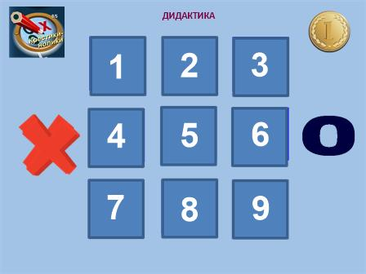
2 | Вектор педагогики  Авторы: Шерстобитова Н.Ю., Фролова О.А.  Всероссийский конкурс с международным участием «Дидактические игры» - 1 место  Международный конкурс профессионального мастерства «Инновационная образовательная практика современного педагога» - 1 место  Публикация на официальном сайте Всероссийского центра проведения и разработки интерактивных мероприятий «Мир педагога» (г. Москва) 28.06.2019 | 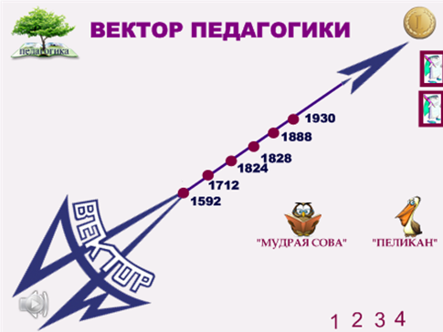
3 | Интеллект-экспресс  Авторы: Шерстобитова Н.Ю., Фролова О.А., Сичкар М.Н.  II Всероссийский конкурс профессионального мастерства «Педагог – Новатор – Профессионал» - 1 место;  Межрегиональный конкурс методических разработок «Современный образователбный процесс: содержание и технологии» - 2 место | 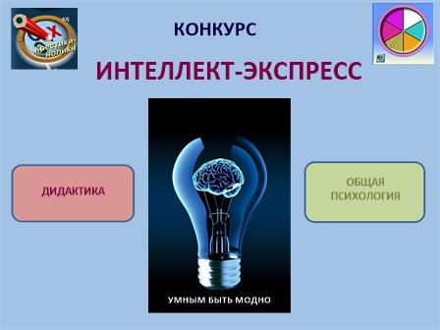
4 | Школа дидактических знаний 1  Авторы: Шерстобитова Н.Ю., Фролова О.А.  Всероссийский сетевой конкурс «Методическая разработка в образовательном процессе» - 1 место | 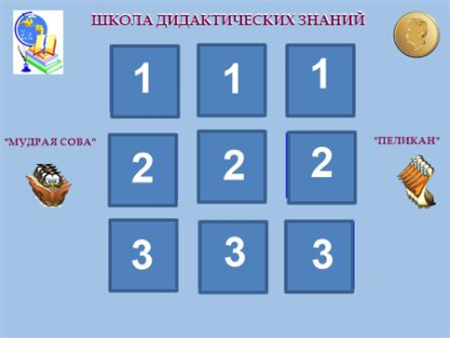
5 | Педагогический калейдоскоп  Авторы: Шерстобитова Н.Ю., Фролова О.А.  Всероссийский конкурс с международным участием «Современная методика преподавания» - 2 место  Публикация на официальном сайте Всероссийского центра проведения и разработки интерактивных мероприятий «Мир педагога» (г. Москва) 28.06.2019 | 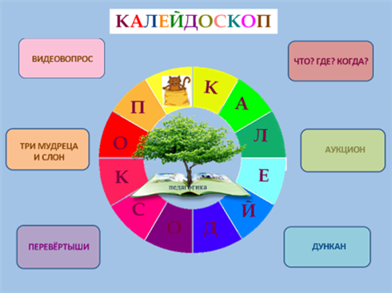
6 | Дидактический турнир  Авторы: Шерстобитова Н.Ю., Фролова О.А.  Всероссийский дистанционный педагогический конкурс «Лучшая методическая разработка» - 1 мест | 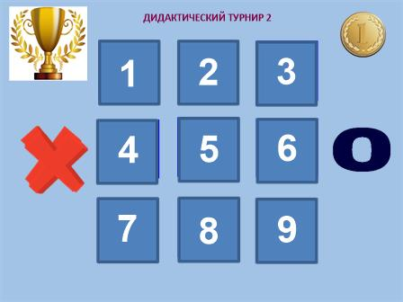
7 | Колесо обозрения  Авторы: Шерстобитова Н.Ю., Фролова О.А.  Международный конкурс «Внеурочная деятельность в соответствии с ФГОС» - 1 место | 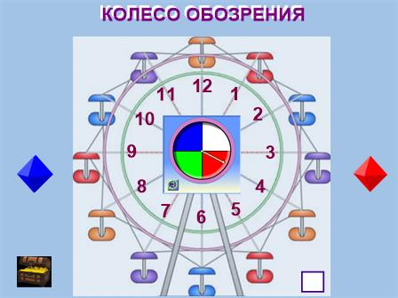
8 | Азбука знаний  Авторы: Шерстобитова Н.Ю., Фролова О.А.  XIV Всероссийский педагогический конкурс «Профессиональный рост» - 1 место | 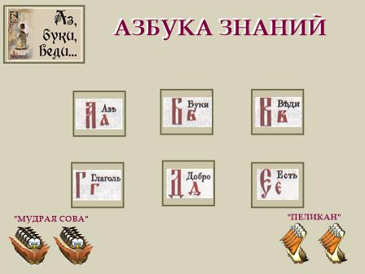
9 | Интеллектуальный бой  Авторы:  Руководители: Шерстобитова Н.Ю., Фролова О.А.  Всероссийский конкурс «Современные образовательные технологии и методики в профессиональной деятельности» - 1 место  Всероссийский творческий конкурс «Горизонты педагогики»- 1 место  Публикация на официальном сайте издания almanahpedagoga.ru учебно – методический материал 07.12.2018 | 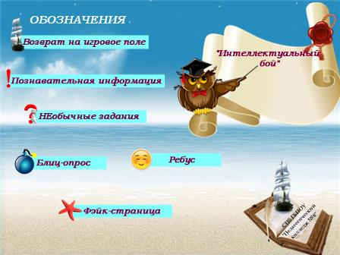
Мультимедийные игры, разработанные студентами по темам курса
10 | Школа дидактических знаний 2  Авторы: Титова А., Матвеева Н. (312 гр.)  Руководители: Шерстобитова Н.Ю., Фролова О.А.  Публикация на официальном сайте Всероссийского центра проведения и разработки интерактивных мероприятий «Мир педагога» (г. Москва) 28.06.2019 | 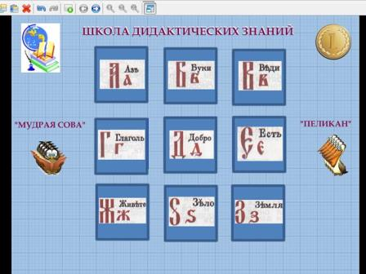
11 | Битва интеллектов  Авторы: Гузь О. (312 гр)  Руководители: Шерстобитова Н.Ю., Фролова О.А. | 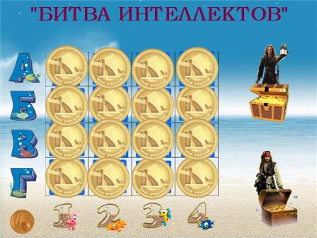
12 | Педагогический тетрис  Авторы: Кормич М., Иванова Н.(412гр.)  Выступление на VI Международная научно – практическая конференция «Современная Россия взгляд деловой молодежи».  Статья в сборнике по материалам VI научно-практической конференции с международным участием СПБ УТУиЭ СОВРЕМЕННАЯ РОССИЯ: ВЗГЛЯД ДЕЛОВОЙ МОЛОДЁЖИ  Тема: «Развитие профессиональных компетенций студентов при создании интерактивных игр в составе творческой группы».  Руководители: Шерстобитова Н.Ю., Фролова О.А.  Всероссийский дистанционный педагогический конкурс «Лучшая методическая разработка» - 1 место. | 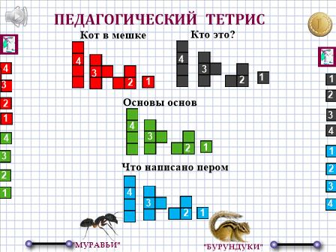
13 | Педагогический дартс  Авторы: Головешкина Юля, Котова Ирина (314 гр.)  Руководители: Шерстобитова Н.Ю., Фролова О.А.  12 Всероссийский конкурс «Таланты России» - 2 место  Финальный (очный) тур Всероссийского конкурса для детей и молодежи «Страна талантов» - 1 место  Международный педагогический конкурс «Лучшая методическая разработка» 1 место | 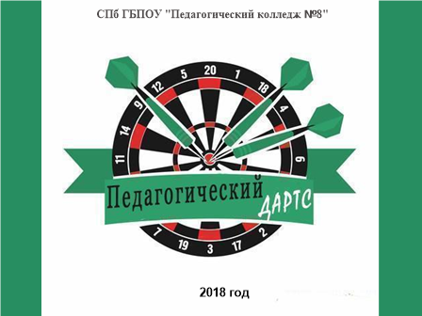
14 | Где логика?  Авторы: Родыгина Т., Гончарова А. (212 гр.)  Руководители: Шерстобитова Н.Ю., Фролова О.А.  Финальный (очный) тур Всероссийского конкурса для детей и молодежи «Творческий поиск» - 1 место  Всероссийский творческий конкурс «Педагогика: воспитание и обучение» - 1 место  Публикация на официальном сайте Международного сетевого издания «Солнечный свет» 28.06.2019 | 

